（对抗搜索）甲乙两人在玩一个小游戏，双方各拥有一个数字。游戏开始时甲的数字是1，乙的数字是2，双方轮流决策，甲先手。每个回合当前玩家可以选择将双方的数字相乘或者相加，用得到的结果替换自己的数字，谁的数字先达到16谁就获胜，此时双方得分为自己的数字减掉对手的数字。该游戏的博弈树已给出，如图所示，状态为甲和乙的数字。（10分）

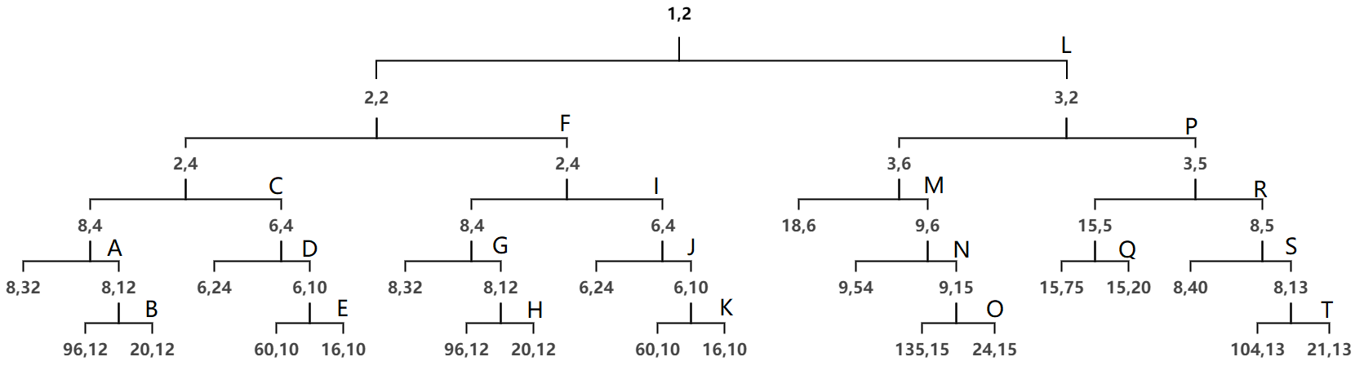

（1）已知甲乙两名玩家都是理性的，选出甲先手能得到的最高分。

A. -24 B. -18 C. 12 D. 84

（2）选出所有的剪枝位置（A~T）。

（1）B（按照minimax算法进行推导）

（2）共7处：BEHKNQS（按照alpha-beta算法流程推导，推导完成后的博弈树如下图）

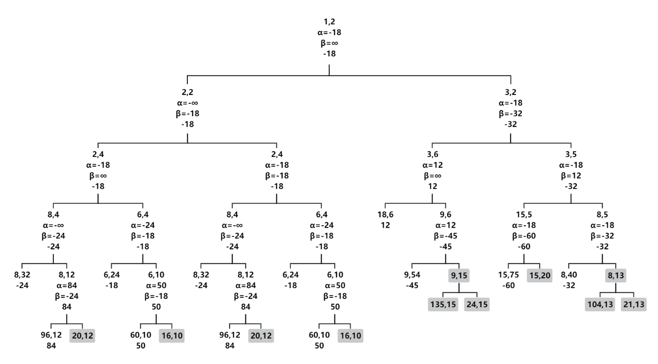

（全局搜索）如图所示，藏宝图上标明了若干个岛屿，岛屿之间有一些单向的航线。已知岛屿E和G上都有宝藏，我们从A点出发，试图以最短的路程抵达任意一个有宝藏的岛屿。我们不知道这些航线的实际长度（箭头上的数字），但藏宝图上标明了每个岛屿与宝藏的大致距离（菱形中的数字），并且已知这些距离一定不比实际距离更大。现在我们将这些距离作为启发式函数，使用不同的图搜索算法解决该问题，搜索过程中如果遇到估值并列的节点，按字母顺序进行选择（5分）

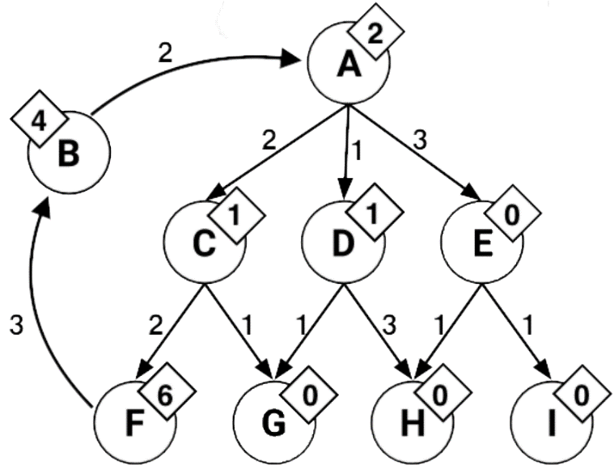

（1）请选出不同算法下找到的最短路径。

深度优先搜索：____；宽度优先搜索：____；一致代价搜索：____；贪婪最佳搜索：____；A*搜索：____。

A. ACG B. ADG C. AE

（2）请选出不同算法下找到解时，节点被加入已探索节点集合的顺序。

深度优先搜索：____；宽度优先搜索：____；一致代价搜索：____；贪婪最佳搜索：____；A*搜索：____。

A. AE B. ACG C. ADG D. ADCG E. ACDE F. ADCE G. ACFBG

（1）A C B C B

（2）G E D A C

（启发式搜索）

考虑一个 $M*N$ 的矩形地图（GridWorld），地图上每个方格要么为空，要么为障碍物，其中一些空格上有食物。现在地图上有K个吃豆人，第i个吃豆人的起点是 $s_{i}$，终点是 $g_{i}$，保证所有的起点和终点均为空格且不相同。在每个时间步，你需要控制所有吃豆人分别移动一步，其中每个吃豆人可以选择往四个相邻的方向移动一格（不同吃豆人方向可以不同），但不能不动、不能移入障碍物方格、也不能让多个吃豆人移入同一个方格。游戏目标是用尽可能少的步数将所有吃豆人从起点移到终点，并且过程中必须吃光地图上的所有食物。

你决定用启发式搜索算法解决该问题。记 $MH\left(p,q\right)$ 为方格p和方格q之间的曼哈顿距离（行距离和列距离之和），F为目前所有包含食物的方格的集合， $p_{i}$ 为目前第i个吃豆人所在的方格。

请分别判断以下启发式函数是否是可采纳的，将选项写在答题卡上。A可采纳 B 不可采纳

$$h_{1}=\frac{\sum_{i=1}^{K}{MH(p_{i},g_{i})}}{K}$$

$h_{2}=\max_{1≤i≤K}{MH(p_{i},g_{i})}$

$h_{3}=\max_{1≤i≤K}{[\min_{f∈F}{MH(p_{i},f)}]}$

$$h_{4}=\max_{f∈F}{[\min_{1≤i≤K}{MH(p_{i},f)}]}$$

$$h_{5}=\max_{1≤i≤K}{[\min_{f∈F}{MH(f,g_{i})}]}$$

$$h_{6}=\max_{f∈F}{[\min_{1≤i≤K}{MH(f,g_{i})}]}$$

$$h_{7}=\max_{f∈F}{\{\min_{1≤i≤K}{[MH(p_{i},f)+MH(f,g_{i})]}\}}$$

$$h_{8}=\max_{1≤i≤K}{\{\min_{f∈F}{[MH(p_{i},f)+MH(f,g_{i})]}\}}$$

$$h_{9}=\max_{1≤i≤K}{\{max[MH(p_{i},g_{i}),\min_{f∈F}{MH(p_{i},f)}]\}}$$

$$h_{10}=\max_{1≤i≤K}{\{min[MH(p_{i},g_{i}),\max_{f∈F}{MH(p_{i},f)}]\}}$$

注：当F为空集时， $h_{3}\sim h_{10}$ 的取值都强制规定为0，避免出现min和max空集的歧义。

A A B A B A A B B A

解析：

（1）每个时间步总路程最多减少K，正确

（2）离终点最远的人得花这么多步，正确

（3）将每个人分配到最近的食物，但最近的可以让别人吃，错误

（4）将每个食物分配给最近的人，找出最难被吃到的食物，正确

（5）计算每个终点之前最近的食物，但可以让别人吃，错误

（6）计算每个食物最近的终点，正确

（7）对每个食物，计算每个人来吃再去终点的代价，取所有食物中代价最高的，正确

（8）对每个人，计算去吃最近食物再去终点的距离，但可以是别人吃，错误

（9）对每个人，计算最近食物的距离和到终点距离的最大值，但最近的可以是别人吃，错误

（10）虽然式子里给每个人分配最远的食物，但前面有min，所以恒小于 $h_{2}$，正确